一、设计目标和任务

提前选择所需三角函数功能，在输入一个（正负）数后，可以实现科学计算函数，包括正弦sin、余弦cos、反正弦arcsin、反正切arctan四个三角函数的计算，并能将结果显示在界面上。

二、测试阶段

打开trifunc.exe文件，可以看到下图界面。

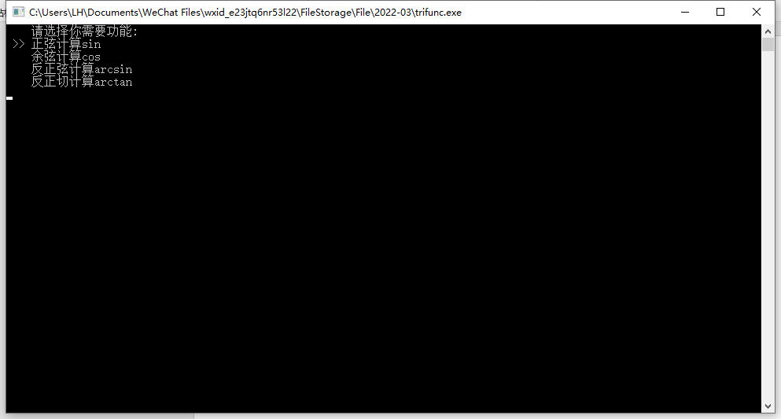

根据所需三角函数选择功能。

1.正弦计算sin

先选择正弦函数，可以看到下图界面。

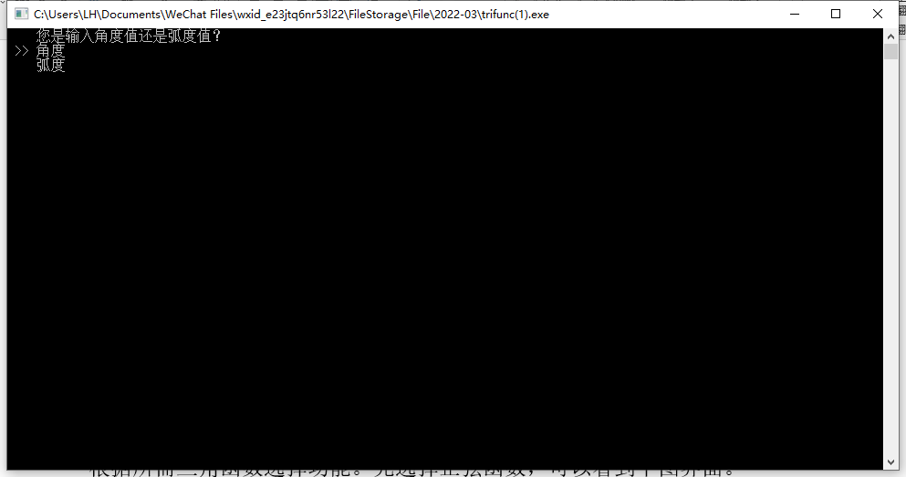

可以选择输入角度值或者输入弧度值。先选择输入角度，并输入30，可以看到sin30° = 1，不符合要求。输入150，看到sin150° = 1，不符合要求。

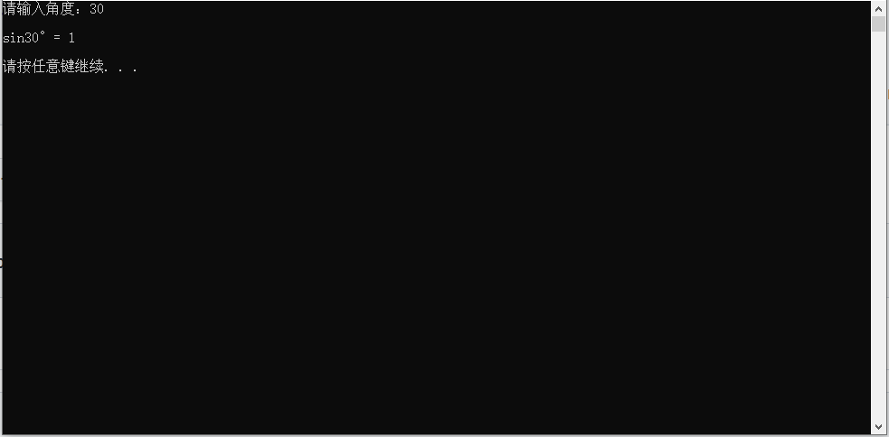

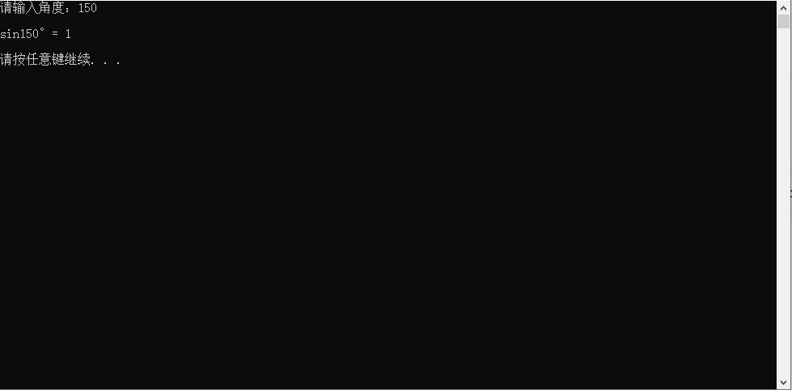

再次返回，选择输入弧度，输入0.5235987，可以看到sin30 = 0.551069，精度不符合要求。

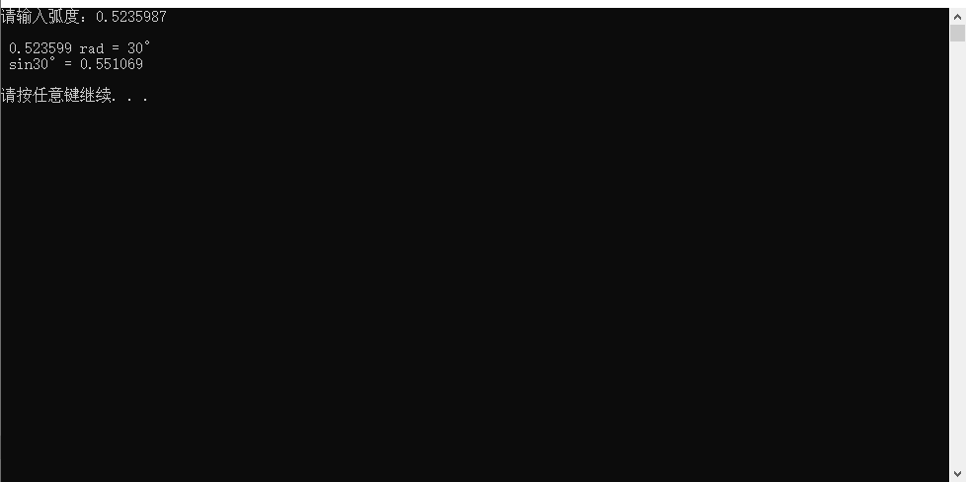

当输入非数字字符时，会报有非法输入字符的错误，符合要求。

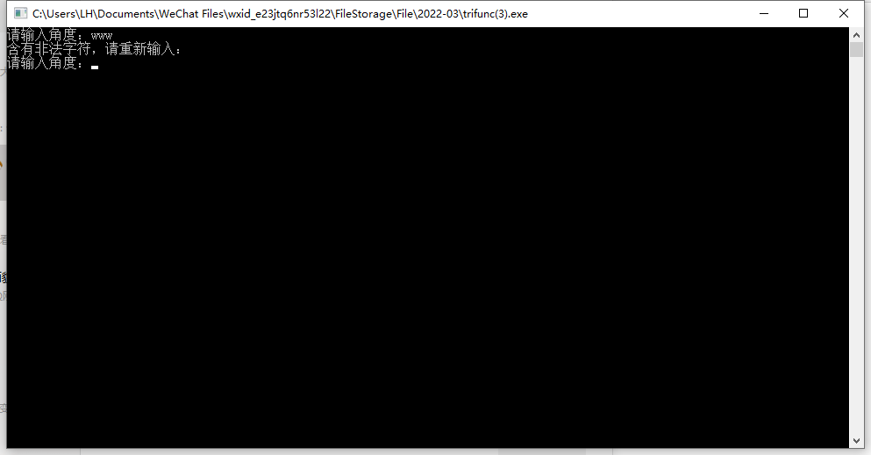

很明显能将对方小组的界面替换为我们的界面，但其功能代码并未完成角度或弧度选择性输入的相关内容。当输入值为角度时，计算所得结果为输入值为弧度时的结果且弧度计算结果精度明显不够。

2.余弦计算cos

在主界面选择余弦计算cos功能，选择输入角度还是弧度。

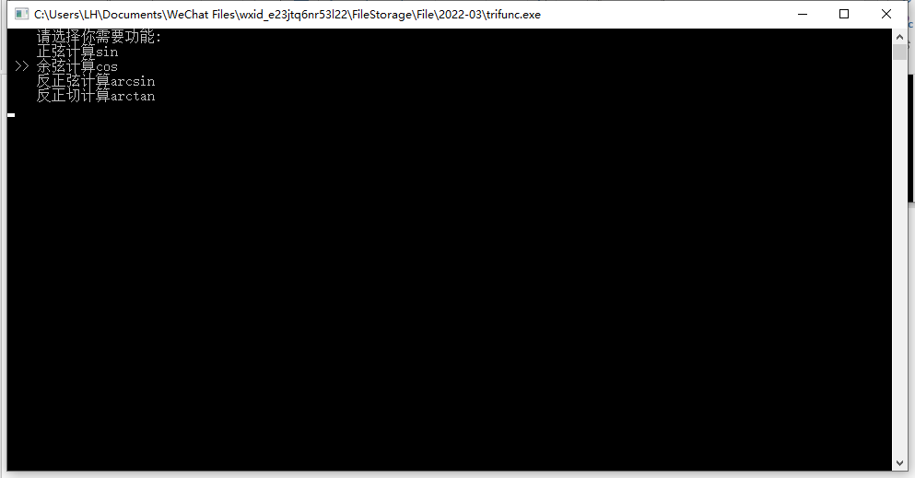

选择输入角度45，可以看到cos45° = -11.1897，不符合要求。

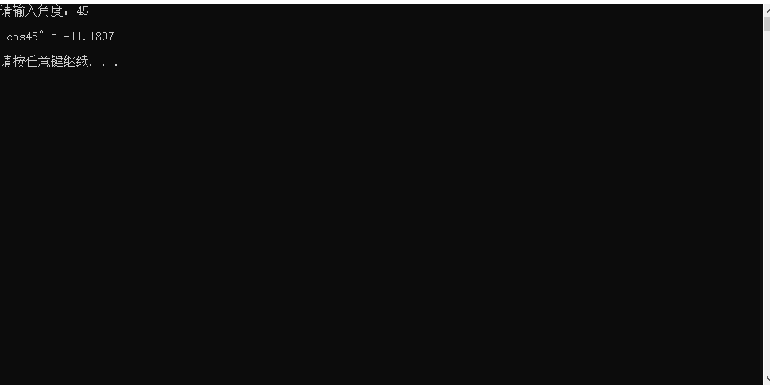

选择输入角度135，可以看到cos135° = nan，不符合要求。

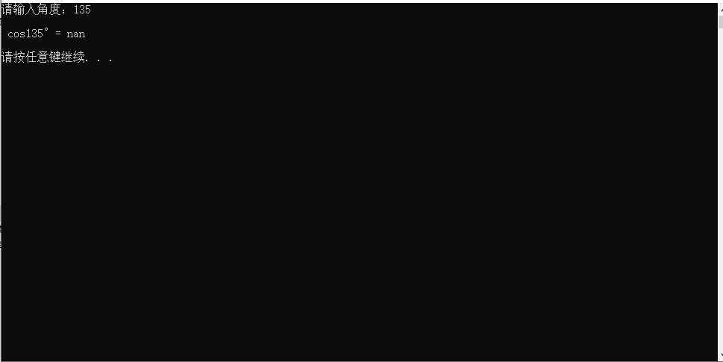

输入弧度0.78039，可以看到值为0.71095，实际值应为0.710913，在一定精度范围内符合要求。

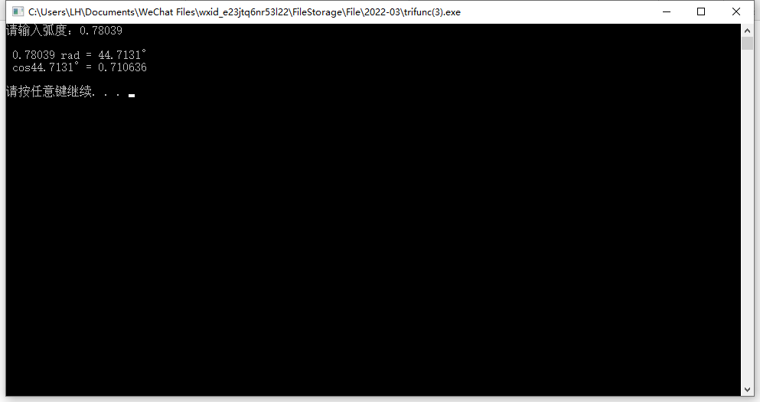

当输入不符合要求的字符时，会报错，符合要求。

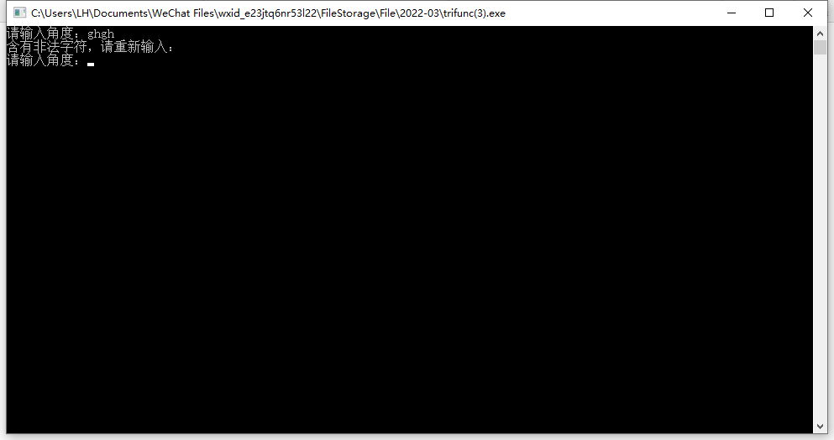

与正弦计算功能相同，无法正确计算并获得输入值为角度时的结果。当输入为弧度时，计算精度不够。

3.反正弦arcsin

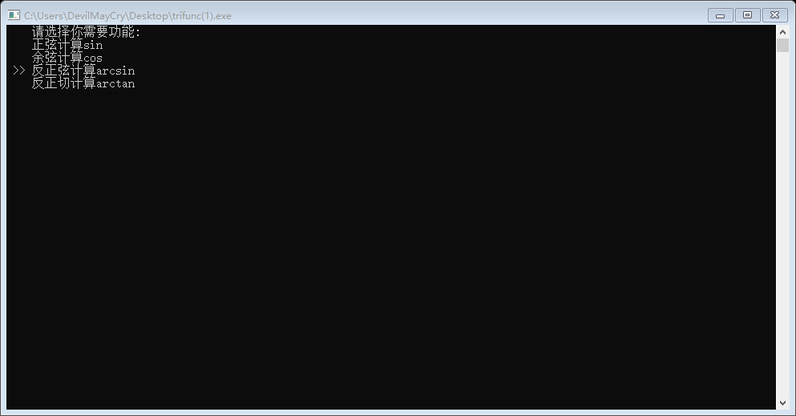首先在计算器主界面选择反正弦计算功能，如下图所示：

当输入为定义域区间内且正确的值时，可直接获得正确结果，该测试为边界测试，如下图所示：

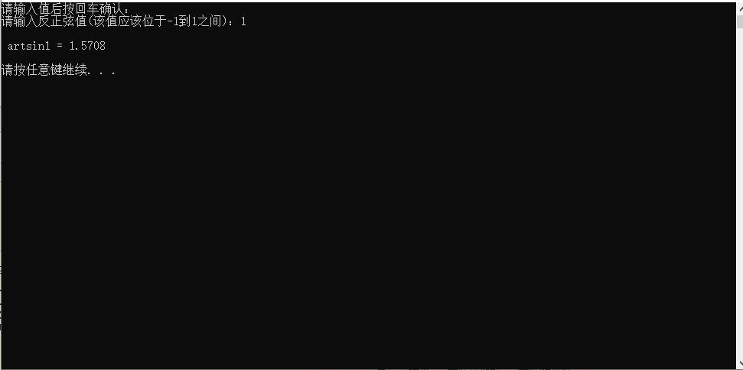

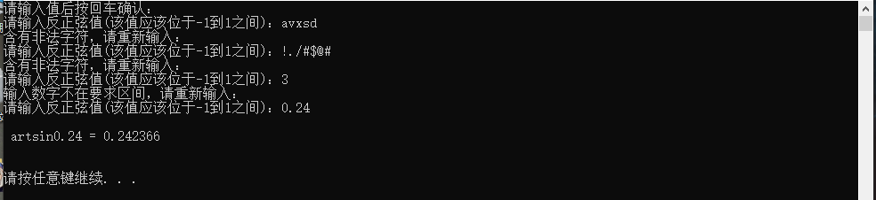当输入为不符合要求的非法数字或字符时，计算器会报错并要求重新输入，如下图所示：

4.反正切arctan

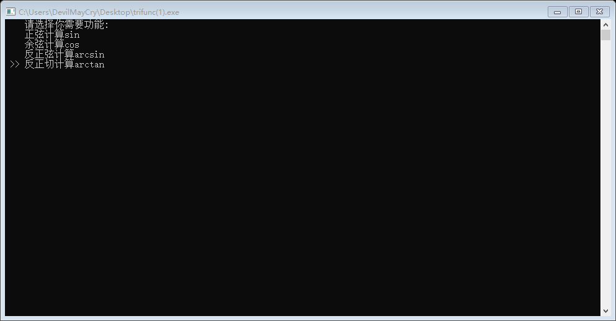首先在计算器主界面选择反正切计算功能，如下图所示：

当输入为定义域内切正确的值时，可获得结果，其实际值为1.55193，在一定精度范围内计算正确，如下图所示：

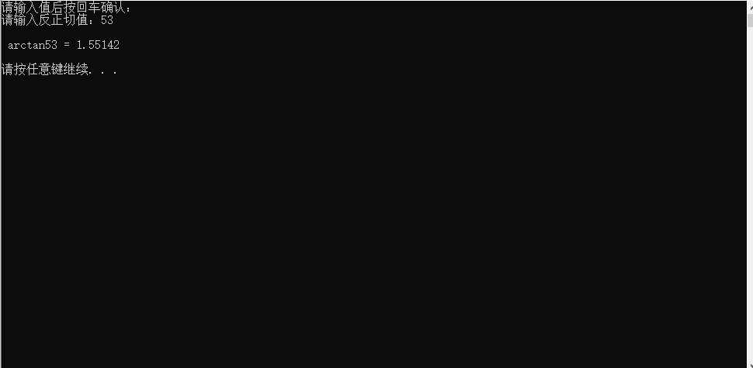

当输入为不符合要求的非法字符时，计算器会报错并要求重新输入，如下图所示：

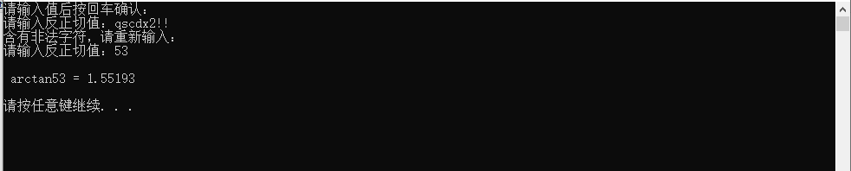

总结

由上可以看出，在编写计算机函数功能时，未能实现角度和弧度选择性输入的功能。在计算弧度结果时，精度过低，不满足要求。综上所述，tag2.0完成了老师界面替换的要求但计算功能实现效果较差。